SRS Quản Lí Đối Tác

1 Mô tả chức năng

1.1. Trang danh sách nhà phân phối

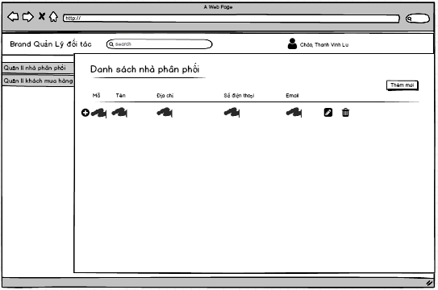

Hình 1.1. Trang danh sách nhà phân phối

|  |  |  |  |  |  |
| --- | --- | --- | --- | --- | --- |
| **Tên trang** | Trang danh sách nhà phân phối | | | | |
| **Mô tả** | | Trang này cung cấp danh sách các nhà đối tác hay khách hàng nhỏ lẻ khi công ty thực hiện giao dịch phân phối hàng hóa .Các đối tác có tên trong trang này phải thực hiện trên 1 lần giao dịch với công ty.  Trang này có thể thực hiền các thao tác đơn giản như :Thêm , Xóa ,Sữa các đối tác khi cần thiết .  Trang này chỉ quản lý của công tý mới thực hiện truy cập vào được . | | | |
| **Các bước thực hiện** | | Khi nhập tên của công ty vào ô seach thì xẽ tìm kiếm được tên của đối tác mà công ty cần giao dịch | | | |
| **Nội dung của trang** | | | | | |
| **Thành phần** | | **Kiểu** | **Dữ liệu** | **Mô tả** | |
| Search | | Text input – varchar(Max) | Dữ liệu sẽ được tìm kiếm nhà phân phối | Admin có thể search tên nhà phân phối mà học cần tìm | |
| Chào người dùng | | Label | “Chào,”+TAIKHOAN.TenTK | Hiển thị lời chào. | |
| Thanh vinh lu | | Text | Lấy từ NHANVIEN.TenNV | Hiển thị tên quản lí đang sử dụng | |
| Mã nhà phân phối | | Label – String (50) | Lấy từ NHAPHANPHOI.Ma | Hiển thị mã các nhà phân phối | |
| Tên nhà phân phối | | Label – String (50) | Lấy từ NHAPHANPHOI.Ten | Hiển thị tên nhà phân phối | |
| Điên thoại | | Label – String(20) | NHAPHANPHOI.SDT | Hiển thị số điện thoại của các nhà phân phối | |
| Địa chỉ | | Label – String(50) | Lấy từ NHAPHANPHOI.DiaChi | Hiển thị địa chỉ sinh sống của các nhà phân phối | |
| Email | | Label – String(50) | Lấy từ NHAPHANPHOI.Email | Hiển thị email của các nhà phân phối | |
| Thêm mới | | Button |  | Mở popup thêm mới nhà phân phối | |
| **Hoạt động của trang** | | | | | |
| **Tên** | | **Mô tả** | | **Thành công** | **Thất bại** |
| Search | | Hiển thị danh sách các nhà phân phối mà Admin muốn tìm kiếm | | Hiển thị danh sách các các nhà phân phối có tên giống với tên trong search box | Hiển thị thông báo:  “nhà phân phối bạn tìm kiếm không tồn tại” |
| Thêm mới | | Mở popup thêm mới nhà phân phối | | Mở popup thêm mới nhà phân phối | Không mở được |

1.2. Trang thêm mới nhà phân phối

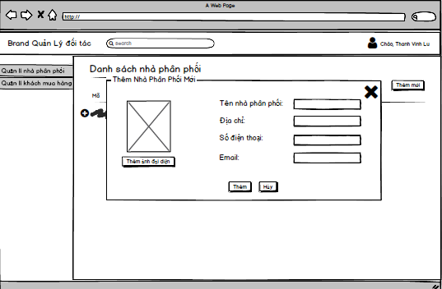

Hình 1.2. Trang thêm mới nhà phân phối

|  |  |  |  |  |  |
| --- | --- | --- | --- | --- | --- |
| **Tên trang** | Trang nhà phân phối | | | | |
| **Mô tả** | | Trang này hiển thị danh sách các nhà phân phối khi thêm một nhà phân phối mới | | | |
| **Các bước thực hiện** | | 1. Admin click vào “**Thêm** ” để hệ thống thêm mới nhà phân phối 2. Admin điền vào những thông tin cần thiết của nhà phân phối | | | |
| **Nội dung của trang** | | | | | |
| **Thành phần** | | **Kiểu** | **Dữ liệu** | **Mô tả** | |
| Search | | Text input – varchar(Max) |  |  | |
| Chào người dùng | | Label | “Chào,”+TAIKHOAN.TenTK | Hiển thị lời chào. | |
| Thanh vinh lu | | Text | Lấy từ NHANVIEN.TenNV | Hiển thị tên quản lí đang sử dụng | |
| Thêm ảnh đại diện | | Image | Lấy từ NHAPHANPHOI.Anh | Hiển thị ảnh đại diện của nhà phân phối | |
| Tên nhà phân phối | | Label – String (50) | Lấy từ NHAPHANPHOI.Ten | Hiển thị tên nhà phân phối | |
| Điên thoại | | Label – String(20) | NHAPHANPHOI.SDT | Hiển thị số điện thoại của các nhà phân phối | |
| Địa chỉ | | Label – String(50) | Lấy từ NHAPHANPHOI.DiaChi | Hiển thị địa chỉ sinh sống của các nhà phân phối | |
| Email | | Label – String(50) | Lấy từ NHAPHANPHOI.Email | Hiển thị email của các nhà phân phối | |
| Thêm | |  |  | Nhà phân phối đã được thêm vào danh sách nhà phân phối | |
| Hủy | | Button |  | Đóng popup thêm mới | |
| **Hoạt động của trang** | | | | | |
| **Tên** | | **Mô tả** | | **Thành công** | **Thất bại** |
| Thêm | | Nhà phân phối đã được thêm vào danh sách nhà phân phối | | Thêm mới thành công | Hiển thị thông báo:  “thêm mới không thành công” |
| Hủy | | Hủy thêm mới | | Popup được đóng lại |  |

1.3 Trang sữa thông tin nhà phân phối

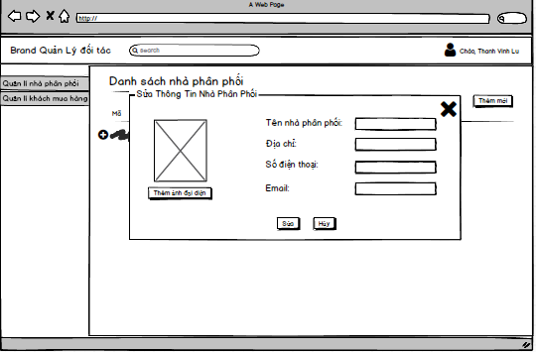

Hình 1.3. Trang sữa thông tin nhà phân phối

|  |  |  |  |  |  |
| --- | --- | --- | --- | --- | --- |
| **Tên trang** | Trang sữa thông tin nhà phân phối | | | | |
| **Mô tả** | | Trang này hiển thị lại danh sách các nhà phân phối sau khi sữa thông tin của các nhà phân phối | | | |
| **Các bước thực hiện** | | 1. Admin click vào “**Sữa**” và hệ thống sẽ sữa lại thông tin nhà phân phối 2. Admin sữa lại các thông tin cần thiết | | | |
| **Nội dung của trang** | | | | | |
| **Thành phần** | | **Kiểu** | **Dữ liệu** | **Mô tả** | |
| Search | | Text input – varchar(Max) |  |  | |
| Chào người dùng | | Label | “Chào,”+TAIKHOAN.TenTK | Hiển thị lời chào. | |
| Thanh vinh lu | | Text | Lấy từ NHANVIEN.TenNV | Hiển thị tên quản lí đang sử dụng | |
| Thêm ảnh đại diện | | Image | Lấy từ NHAPHANPHOI.Anh | Hiển thị ảnh đại diện của nhà phân phối | |
| Tên nhà phân phối | | Label – String (50) | Lấy từ NHAPHANPHOI.Ten | Hiển thị tên nhà phân phối | |
| Điên thoại | | Label – String(20) | NHAPHANPHOI.SDT | Hiển thị số điện thoại của các nhà phân phối | |
| Địa chỉ | | Label – String(50) | Lấy từ NHAPHANPHOI.DiaChi | Hiển thị địa chỉ sinh sống của các nhà phân phối | |
| Email | | Label – String(50) | Lấy từ NHAPHANPHOI.Email | Hiển thị email của các nhà phân phối | |
| Sữa | |  |  | Thông tin nhà phân phối đã được sữa lại và lưu vào danh sách nhà phân phối | |
| Hủy | | Button |  | Đóng popup sửa thông tin nhà phân phối | |
| Thêm mới | |  |  | Mở popup thêm mới thông tin đã được chỉnh sữa | |
| **Hoạt động của trang** | | | | | |
| **Tên** | | **Mô tả** | | **Thành công** | **Thất bại** |
| Sữa | | Thông tin nhà phân phối đã được sữa lại và lưu vào danh sách nhà phân phối | | Thông tin nhà phân phối đã được sữa lại | Chỉnh sữa thất bại |
| Hủy | | Hủy chỉnh sữa | | Popup được đóng lại |  |
| Thêm mới | | Mở popup thêm thông tin đã được chỉnh sữa | | Thêm mới chỉnh sữa thành công | Thêm mới chỉnh sữa thất bại |

1.4. Trang xóa thông tin nhà phân phối

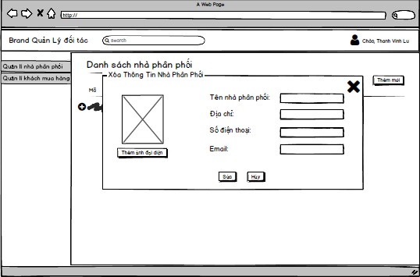

Hình 1.4. Trang xóa thông tin nhà phân phối

|  |  |  |  |  |  |
| --- | --- | --- | --- | --- | --- |
| **Tên trang** | Trang Trang xóa thông tin nhà phân phối | | | | |
| **Mô tả** | | Trang này hiển thị khi Admin click vào xóa.Trang hết tất cả thông tin của nhà phân phối | | | |
| **Các bước thực hiện** | | Admin click vào “**Xóa**” và hệ thống sẽ xóa thông tin nhà phân phối | | | |
| **Nội dung của trang** | | | | | |
| **Thành phần** | | **Kiểu** | **Dữ liệu** | **Mô tả** | |
| Search | | Text input – varchar(Max) |  |  | |
| Chào người dùng | | Label | “Chào,”+TAIKHOAN.TenTK | Hiển thị lời chào. | |
| Thanh vinh lu | | Text | Lấy từ NHANVIEN.TenNV | Hiển thị tên quản lí đang sử dụng | |
| Thêm ảnh đại diện | | Image | Lấy từ NHAPHANPHOI.Anh | Hiển thị ảnh đại diện của nhà phân phối | |
| Tên nhà phân phối | | Label – String (50) | Lấy từ NHAPHANPHOI.Ten | Hiển thị tên nhà phân phối | |
| Điên thoại | | Label – String(20) | NHAPHANPHOI.SDT | Hiển thị số điện thoại của các nhà phân phối | |
| Địa chỉ | | Label – String(50) | Lấy từ NHAPHANPHOI.DiaChi | Hiển thị địa chỉ sinh sống của các nhà phân phối | |
| Email | | Label – String(50) | Lấy từ NHAPHANPHOI.Email | Hiển thị email của các nhà phân phối | |
| Xóa | |  |  | Thông tin nhà phân phối sẽ được xóa và không hiện thị ở danh sách nhà phân phối | |
| Hủy | | Button |  | Đóng popup xóa thông tin nhà phân phối | |
| **Hoạt động của trang** | | | | | |
| **Tên** | | **Mô tả** | | **Thành công** | **Thất bại** |
| Xóa | | Thông tin nhà phân phối sẽ được xóa và không hiện thị ở danh sách nhà phân phối | | Thông tin của nhà phân phối đã được xóa | Không thành công |
| Hủy | | Hủy xóa thông tin | | Popup được đóng lại |  |

1.5. Trang danh sách nhà phân phối

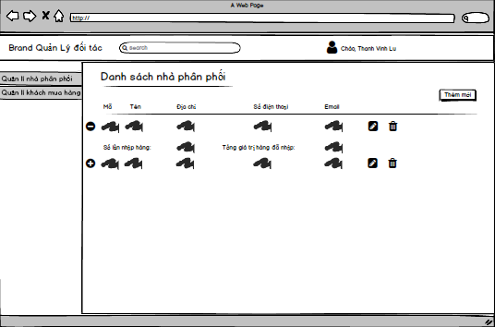

Hình 1.5. Trang danh sách nhà phân phối

|  |  |  |  |  |  |
| --- | --- | --- | --- | --- | --- |
| **Tên trang** | Trang danh sách nhà phân phối | | | | |
| **Mô tả** | | Trang này cung cấp danh sách các nhà đối tác hay khách hàng nhỏ lẻ khi công ty thực hiện giao dịch phân phối hàng hóa .Các đối tác có tên trong trang này phải thực hiện trên 1 lần giao dịch với công ty.  Trang này chỉ quản lý của công tý mới thực hiện truy cập vào được . | | | |
| **Các bước thực hiện** | | Khi nhập tên của công ty vào ô seach thì xẽ tìm kiếm được tên của đối tác mà công ty cần giao dịch | | | |
| **Nội dung của trang** | | | | | |
| **Thành phần** | | **Kiểu** | **Dữ liệu** | **Mô tả** | |
| Search | | Text input – varchar(Max) | Dữ liệu sẽ được tìm kiếm nhà phân phối | Admin có thể search tên nhà phân phối mà học cần tìm | |
| Chào người dùng | | Label | “Chào,”+TAIKHOAN.TenTK | Hiển thị lời chào. | |
| Thanh vinh lu | | Text | Lấy từ NHANVIEN.TenNV | Hiển thị tên quản lí đang sử dụng | |
| Mã nhà phân phối | | Label – String (50) | Lấy từ NHAPHANPHOI.Ma | Hiển thị mã các nhà phân phối | |
| Tên nhà phân phối | | Label – String (50) | Lấy từ NHAPHANPHOI.Ten | Hiển thị tên nhà phân phối | |
| Điên thoại | | Label – String(20) | NHAPHANPHOI.SDT | Hiển thị số điện thoại của các nhà phân phối | |
| Địa chỉ | | Label – String(50) | Lấy từ NHAPHANPHOI.DiaChi | Hiển thị địa chỉ sinh sống của các nhà phân phối | |
| Email | | Label – String(50) | Lấy từ NHAPHANPHOI.Email | Hiển thị email của các nhà phân phối | |
| Số lần nhập hàng | | Label – String(50) |  | Hiện thị số lần nhập hàng của nhà phân phối | |
| Tổng giá trị hàng đã nhập | | Label – String(50) |  | Hiện thị giá trị hàng mà nhà phân phối đã nhập | |
| Thêm mới | | Button |  | Mở popup thêm mới nhà phân phối | |
| **Hoạt động của trang** | | | | | |
| **Tên** | | **Mô tả** | | **Thành công** | **Thất bại** |
| Search | | Hiển thị danh sách các nhà phân phối mà Admin muốn tìm kiếm | | Hiển thị danh sách các các nhà phân phối có tên giống với tên trong search box | Hiển thị thông báo:  “nhà phân phối bạn tìm kiếm không tồn tại” |
| Thêm mới | | Mở popup thêm mới nhà phân phối | | Mở popup thêm mới nhà phân phối | Không mở được |

1.6. Trang danh sách khách mua hàng

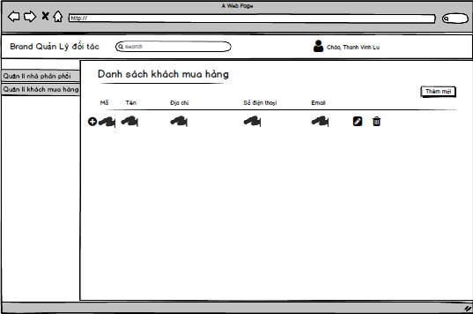

Hình 1.6. Trang danh sách khách mua hàng

|  |  |  |  |  |  |
| --- | --- | --- | --- | --- | --- |
| **Tên trang** | Trang danh sách khách mua hàng | | | | |
| **Mô tả** | | Trang này cung cấp danh sách khách hàng đã mua hàng  Trang này có thể thực hiền các thao tác đơn giản như :Thêm , Xóa ,Sữa danh sách khách mua hàng  Trang này chỉ quản lý của công tý mới thực hiện truy cập vào được . | | | |
| **Các bước thực hiện** | | Khi nhập tên của khách hàng vào ô seach thì xẽ tìm kiếm được tên của khách hàng đã mua hàng | | | |
| **Nội dung của trang** | | | | | |
| **Thành phần** | | **Kiểu** | **Dữ liệu** | **Mô tả** | |
| Search | | Text input – varchar(Max) | Dữ liệu sẽ được tìm kiếm khách mua hàng | Admin có thể search tên khách mua hàng mà họ cần tìm | |
| Chào người dùng | | Label | “Chào,”+TAIKHOAN.TenTK | Hiển thị lời chào. | |
| Thanh vinh lu | | Text | Lấy từ NHANVIEN.TenNV | Hiển thị tên quản lí đang sử dụng | |
| Mã khách mau hàng | | Label – String (50) | Lấy từ KHACHMUAHANG.Ma | Hiển thị mã khách mua hàng | |
| Tên khách muahàng | | Label – String (50) | Lấy từ KHACHMUAHANG .Ten | Hiển thị tên khách mua hàng | |
| Điên thoại | | Label – String(20) | KHACHMUAHANG.SDT | Hiển thị số điện thoại của khách mua hàng | |
| Địa chỉ | | Label – String(50) | Lấy từ KHACHMUAHANG.DiaChi | Hiển thị địa chỉ sinh sống của khách mua hàng | |
| Email | | Label – String(50) | Lấy từ KHACHMUAHANG.Email | Hiển thị email của khách mua hàng | |
| Thêm mới | | Button |  | Mở popup thêm mới khách mua hàng | |
| **Hoạt động của trang** | | | | | |
| **Tên** | | **Mô tả** | | **Thành công** | **Thất bại** |
| Search | | Hiển thị danh sách khachs hàng đã mua hàng mà Admin muốn tìm kiếm | | Hiển thị danh sách các khách mua hàng có tên giống với tên trong search box | Hiển thị thông báo:  “khách mua hàng bạn tìm kiếm không tồn tại” |
| Thêm mới | | Mở popup thêm mới khách hàng | | Mở popup thêm mới khách mua hàng | Không mở được |

1.7. Trang thêm khách mua hàng

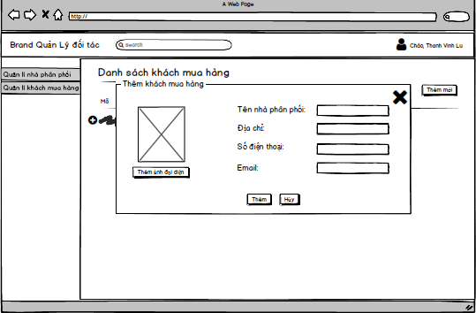

Hình 1.7. Trang thêm khách mua hàng

|  |  |  |  |  |  |
| --- | --- | --- | --- | --- | --- |
| **Tên trang** | Trang thêm khách mua hàng | | | | |
| **Mô tả** | | Trang này hiển thị danh sách kháchmua hàng | | | |
| **Các bước thực hiện** | | 1. Admin click vào “**Thêm** ” để hệ thống thêm mới khách mua hàng 2. Admin điền vào những thông tin cần thiết của khách mua hàng | | | |
| **Nội dung của trang** | | | | | |
| **Thành phần** | | **Kiểu** | **Dữ liệu** | **Mô tả** | |
| Search | | Text input – varchar(Max) |  |  | |
| Chào người dùng | | Label | “Chào,”+TAIKHOAN.TenTK | Hiển thị lời chào. | |
| Thanh vinh lu | | Text | Lấy từ NHANVIEN.TenNV | Hiển thị tên quản lí đang sử dụng | |
| Thêm ảnh đại diện | | Image | Lấy từ KHACHANG.Anh | Hiển thị ảnh đại diện của khách mua hàng | |
| Tên nhà phân phối | | Label – String (50) | Lấy từ NHAPHANPHOI.Ten | Hiển thị tên nhà phân phối | |
| Điên thoại | | Label – String(20) | KHACHMUAHANG.SDT | Hiển thị số điện thoại của khách mua hàng | |
| Địa chỉ | | Label – String(50) | Lấy từ KHACHMUAHANG.DiaChi | Hiển thị địa chỉ sinh sống của khách mua hàng | |
| Email | | Label – String(50) | Lấy từ KHACHMUAHANG.Email | Hiển thị email của khách mua hàng | |
| Thêm | |  |  | Khách hàng đã được thêm vào danh sách khách mua hàng | |
| Hủy | | Button |  | Đóng popup thêm mới | |
| **Hoạt động của trang** | | | | | |
| **Tên** | | **Mô tả** | | **Thành công** | **Thất bại** |
| Thêm | | Khách hàng đã được thêm vào danh sách khách mua hàng | | Thêm mới thành công | Hiển thị thông báo:  “thêm mới không thành công” |
| Hủy | | Hủy thêm mới | | Popup được đóng lại |  |

6.8. Trang sửa thông tin khách mua hàng

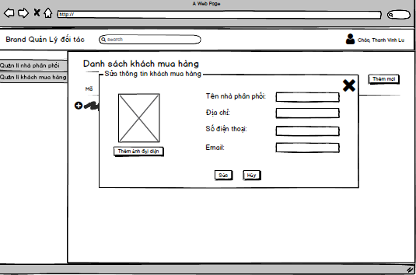

Hình 6.8.1. Trang sửa thông tin khách mua hàng

|  |  |  |  |  |  |
| --- | --- | --- | --- | --- | --- |
| **Tên trang** | Trang sửa thông tin khách mua hàng | | | | |
| **Mô tả** | | Hiện thị thông tin về khách mua hàng sau khi đã được sữa | | | |
| **Các bước thực hiện** | | 1. Admin Click vào sửa để sửa thông tin khách mua hàng 2. Admin sữa những thông tin cần thiết của khách hàng | | | |
| **Nội dung của trang** | | | | | |
| **Thành phần** | | **Kiểu** | **Dữ liệu** | **Mô tả** | |
| Search | | Text input – varchar(Max) |  |  | |
| Chào người dùng | | Label | “Chào,”+TAIKHOAN.TenTK | Hiển thị lời chào. | |
| Thanh vinh lu | | Text | Lấy từ NHANVIEN.TenNV | Hiển thị tên quản lí đang sử dụng | |
| Thêm ảnh đại diện | | Image | Lấy từ KHACHANG.Anh | Hiển thị ảnh đại diện của khách mua hàng | |
| Tên nhà phân phối | | Label – String (50) | Lấy từ NHAPHANPHOI.Ten | Hiển thị tên nhà phân phối | |
| Điên thoại | | Label – String(20) | KHACHMUAHANG.SDT | Hiển thị số điện thoại của khách mua hàng | |
| Địa chỉ | | Label – String(50) | Lấy từ KHACHMUAHANG.DiaChi | Hiển thị địa chỉ sinh sống của khách mua hàng | |
| Email | | Label – String(50) | Lấy từ KHACHMUAHANG.Email | Hiển thị email của khách mua hàng | |
| Sữa | |  |  | Thông tin khách hàng đã được sữa lại và lưu vào danh sách khách mua hàng | |
| Hủy | | Button |  | Đóng popup sửa thông tin khách mua hàng | |
| Thêm mới | |  |  | Mở popup thêm mới thông tin đã được chỉnh sữa | |
| **Hoạt động của trang** | | | | | |
| **Tên** | | **Mô tả** | | **Thành công** | **Thất bại** |
| Sữa | | Thông tin khách mua hàng đã được sữa lại và lưu vào danh sách nhà phân phối | | Thông tin khách mua hàng đã được sữa lại | Chỉnh sữa thất bại |
| Hủy | | Hủy chỉnh sữa | | Popup được đóng lại |  |
| Thêm mới | | Mở popup thêm thông tin đã được chỉnh sữa | | Thêm mới chỉnh sữa thành công | Thêm mới chỉnh sữa thất bại |

6.9. Trang xóa thông tin khách mua hàng

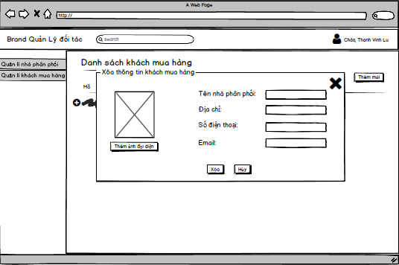

Hình 6.9. Trang xóa thông tin khách mua hàng

|  |  |  |  |  |  |
| --- | --- | --- | --- | --- | --- |
| **Tên trang** | Trang xóa thông tin khách mua hàng | | | | |
| **Mô tả** | | Trang này hiển thị khi Admin click vào xóa.Trang xóa hết tất cả thông tin của khách mua hàng | | | |
| **Các bước thực hiện** | | Admin click vào “**Xóa**” và hệ thống sẽ xóa thông tin khách mua hàng | | | |
| **Nội dung của trang** | | | | | |
| **Thành phần** | | **Kiểu** | **Dữ liệu** | **Mô tả** | |
| Search | | Text input – varchar(Max) |  |  | |
| Chào người dùng | | Label | “Chào,”+TAIKHOAN.TenTK | Hiển thị lời chào. | |
| Thanh vinh lu | | Text | Lấy từ NHANVIEN.TenNV | Hiển thị tên quản lí đang sử dụng | |
| Thêm ảnh đại diện | | Image | Lấy từ KHACHMUAHANG.I.Anh | Hiển thị ảnh đại diện của khách mua hàng | |
| Tên nhà phân phối | | Label – String (50) | Lấy từ NHAPHANPHOI.Ten | Hiển thị tên nhà phân phối | |
| Điên thoại | | Label – String(20) | KHACHMUAHANG.SDT | Hiển thị số điện thoại của khách mua hàng | |
| Địa chỉ | | Label – String(50) | Lấy từ KHACHMUAHANG.DiaChi | Hiển thị địa chỉ sinh sống của khách mua hàng | |
| Email | | Label – String(50) | Lấy từ KHACHMUAHANG.Email | Hiển thị email của khách mua hàng | |
| Xóa | | Xác nhận xóa thông tin nhà phân phối |  | Thông tin khách mua hàng sẽ được xóa và không hiện thị ở danh sách khách mua hàng | |
| Hủy | | Button |  | Đóng popup xóa thông tin của khách mua hàng | |
| **Hoạt động của trang** | | | | | |
| **Tên** | | **Mô tả** | | **Thành công** | **Thất bại** |
| Xóa | | Thông tin của khách mua hàng sẽ được xóa và không hiện thị ở danh sách của khách mua hàng | | Thông tin của khách mua hàng đã được xóa | Không thành công |
| Hủy | | Hủy xóa thông tin | | Popup được đóng lại |  |

1.10. Trang danh sách khách mua hàng:

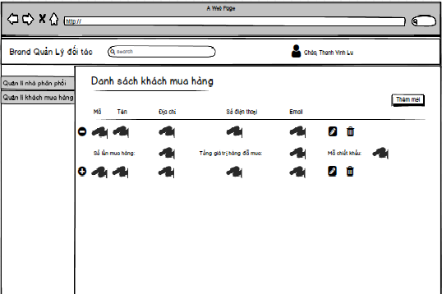

Hình 6.10. Trang danh sách khách mua hàng

|  |  |  |  |  |  |
| --- | --- | --- | --- | --- | --- |
| **Tên trang** | Trang danh sách nhà phân phối | | | | |
| **Mô tả** | | Trang này cung cấp danh sách khách hàng đã mua hàng  Trang này có thể thực hiền các thao tác đơn giản như :Thêm , Xóa ,Sữa danh sách khách mua hàng  Trang này chỉ quản lý của công tý mới thực hiện truy cập vào được . | | | |
| **Các bước thực hiện** | | Khi nhập tên của khách hàng vào ô seach thì xẽ tìm kiếm được tên của khách hàng đã mua hàng | | | |
| **Nội dung của trang** | | | | | |
| **Thành phần** | | **Kiểu** | **Dữ liệu** | **Mô tả** | |
| Search | | Text input – varchar(Max) | Dữ liệu sẽ được tìm kiếm khách mua hàng | Admin có thể search tên khách mua hàng mà học cần tìm | |
| Chào người dùng | | Label | “Chào,”+TAIKHOAN.TenTK | Hiển thị lời chào. | |
| Thanh vinh lu | | Text | Lấy từ NHANVIEN.TenNV | Hiển thị tên quản lí đang sử dụng | |
| Mã nhà khách mua hàng | | Label – String (50) | Lấy từ KHACHMUAHANG.Ma | Hiển thị mã khách mua hàng | |
| Tên khách mua hàng | | Label – String (50) | Lấy từ NHAPHANPHOI.Ten | Hiển thị tên nhà khách mua hàng | |
| Điên thoại | | Label – String(20) | KHACHMUAHANG.SDT | Hiển thị số điện thoại của khách mua hàng | |
| Địa chỉ | | Label – String(50) | Lấy từ KHACHMUAHANG.DiaChi | Hiển thị địa chỉ sinh sống của khách mua hàng | |
| Email | | Label – String(50) | Lấy từ KHACHMUAHANG.Email | Hiển thị email của các khách mua hàng | |
| Số lần mua hàng | | Label – String(50) |  | Hiện thị số lần mua hàng của khách mua hàng | |
| Tổng giá trị hàng đã mua | | Label – String(50) |  | Hiện thị giá trị hàng mà khách mua hàng đã mua | |
| Mã chiết khẩu | | Label – String(50) |  | Mã chiêts khẩu sản phâm mà khách hàng đã mua | |
| Thêm mới | | Button |  | Mở popup thêm mới khách mua hàng | |
| **Hoạt động của trang** | | | | | |
| **Tên** | | **Mô tả** | | **Thành công** | **Thất bại** |
| Search | | Hiển thị danh sách các khách mua hàng mà Admin muốn tìm kiếm | | Hiển thị danh sách các khách mua hàng có tên giống với tên trong search box | Hiển thị thông báo:  “khách mua hàng bạn tìm kiếm không tồn tại” |
| Thêm mới | | Mở popup thêm mới khách mua hàng | | Mở popup thêm mới khách mua hàng | Không mở được |